

**АДМИНИСТРАЦИЯ**

**БЕЛЯЕВСКОГО РАЙОНА ОРЕНБУРГСКОЙ ОБЛАСТИ**

**П О С Т А Н О В Л Е Н И Е**

с. Беляевка



О внесение изменений в постановление

района от 17.12.2020 № 1121-п «Об установлении долгосрочных тарифов на питьевую воду (питьевое водоснабжение) и долгосрочных параметров регулирования, установленных на долгосрочный период регулирования

на 2021-2025 годы»

1. Внести в постановление администрации района от 17.12.2020 № 1121-п-п «Об установлении долгосрочных тарифов на питьевую воду (питьевое водоснабжение) и долгосрочных параметров регулирования, установленных на долгосрочный период регулирования на 2021-2025 годы» следующие изменения:

а) Приложение 1 изложить в новой редакции согласно приложению к настоящему постановлению.

2. Контроль за исполнением настоящего постановления оставляю за собой.

3. Постановление вступает в силу после его обнародования на информационном стенде в фойе здания администрации Беляевского района, в местах обнародования, определенных муниципальными правовыми актами поселений, входящих в состав Беляевского района.

Исполняющий обязанности

главы администрации Л.М.Бучнева

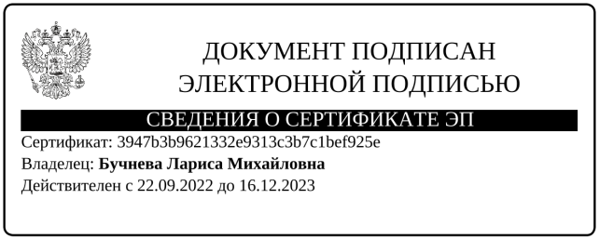

|  |  |
| --- | --- |
| Разослано: | Отделу экономического развития, членам комиссии, прокурору, в дело. |

|  |  |
| --- | --- |
|  | Приложение к постановлению администрации района от 25.11.2022 № 665-п  «Приложение 1  к постановлению  администрации района  от 17.12.2020 № 1121-п |

Taрифы на холодное водоснабжение и водоотведение

для организаций, осуществляющих холодное водоснабжение и (или) водоотведение на территории Беляевского района

|  |  |  |  |  |  |  |  |  |  |  |  |  |
| --- | --- | --- | --- | --- | --- | --- | --- | --- | --- | --- | --- | --- |
| № | Наименование регулируемой организации | Вид тарифа | Период | | | | | | | | | |
| с 01.01.2021 по 30.06.2021 | с 01.07.2021 по 31.12.2021 | с 01.01.2022 по 30.06.2022 | с 01.07.2022 по 30.11.2022 | с  01.12.2022 по  31.12.2023 | с 01.01.2024 по 30.06.2024 | с 01.07.2024 по 31.12.2024 | с 01.01.2025 по 30.06.2025 | с 01.07.2025 по 31.12.2025 |  |
| 1. | МУП «Беляевское ЖКХ»  для потребителей муниципального образования Беляевский сельсовет | Для организаций (при применении УСН) | | | | | | | | | | |
| Тариф на питьевую воду (питьевое водоснабжение), руб./м3 | 37,18 | 37,92 | 37,92 | 39,21 | 42,35 | 44,04 | 44,04 | 45,40 | 45,40 |  |
| Население (при применении УСН) | | | | | | | | | | |
| Тариф на питьевую воду (питьевое водоснабжение), руб./м3 | 37,18 | 37,92 | 37,92 | 39,21 | 42,35 | 44,04 | 44,04 | 45,40 | 45,40 |  |
| Для организаций (при применении УСН) | | | | | | | | | | |
| Тариф на водоотведение руб./м3 | 62,13 | 63,37 | 63,37 | 65,52 | 70,76 | 73,47 | 73,47 | 75,65 | 75,65 |  |
| Население (при применении УСН) | | | | | | | | | | |
| Тариф на водоотведение руб./м3 | 62,13 | 63,37 | 63,37 | 65,52 | 70,76 | 73,47 | 73,47 | 75,65 | 75,65 |  |
| 2. | МУП «Крючковское»  для потребителей Крючковского сельсовета | Для организаций (при применении УСН) | | | | | | | | | | |
| Тариф на холодное водоснабжение (техническая вода), руб./м3 | 32,10 | 32,74 | 32,74 | 33,80 | 36,50 | 38,76 | 38,76 | 39,89 | 39,89 |  |
| Население (при применении УСН) | | | | | | | | | | |
| Тариф на холодное водоснабжение (техническая вода), руб./м3 | 32,10 | 32,74 | 32,74 | 33,80 | 36,50 | 38,76 | 38,76 | 39,89 | 39,89 |  |

»